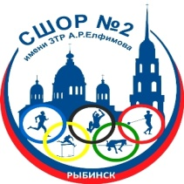

Муниципальное учреждение спортивная школа
олимпийского резерва №2 им. ЗТР А.Р.Елфимова
152920 Ярославская область, г.Рыбинск, пр.Серова, д.21, тел. 55-56-01, тел./факс 55-59-69, e-mail - sdusshor2_76@mail.ru

ИНФОРМАЦИЯ О СРЕДНЕМЕСЯЧНОЙ ЗАРАБОТНОЙ ПЛАТЕ

Муниципальное учреждение спортивная школа
олимпийского резерва №2 им. ЗТР А.Р.Елфимова

Фамилия, имя, отчество | Должность | Среднемесячная заработная плата, рассчитанная за 2017 год
Цыбулько Александр Анатольевич | Директор | 38 767,64
Куликов Владимир Федорович | Заместитель директора | 35 164,66
Нащекин Алексей Анатольевич | Заместитель директора | 31 926,88
Белов Сергей Борисович | Заместитель директора | 22 581,52

